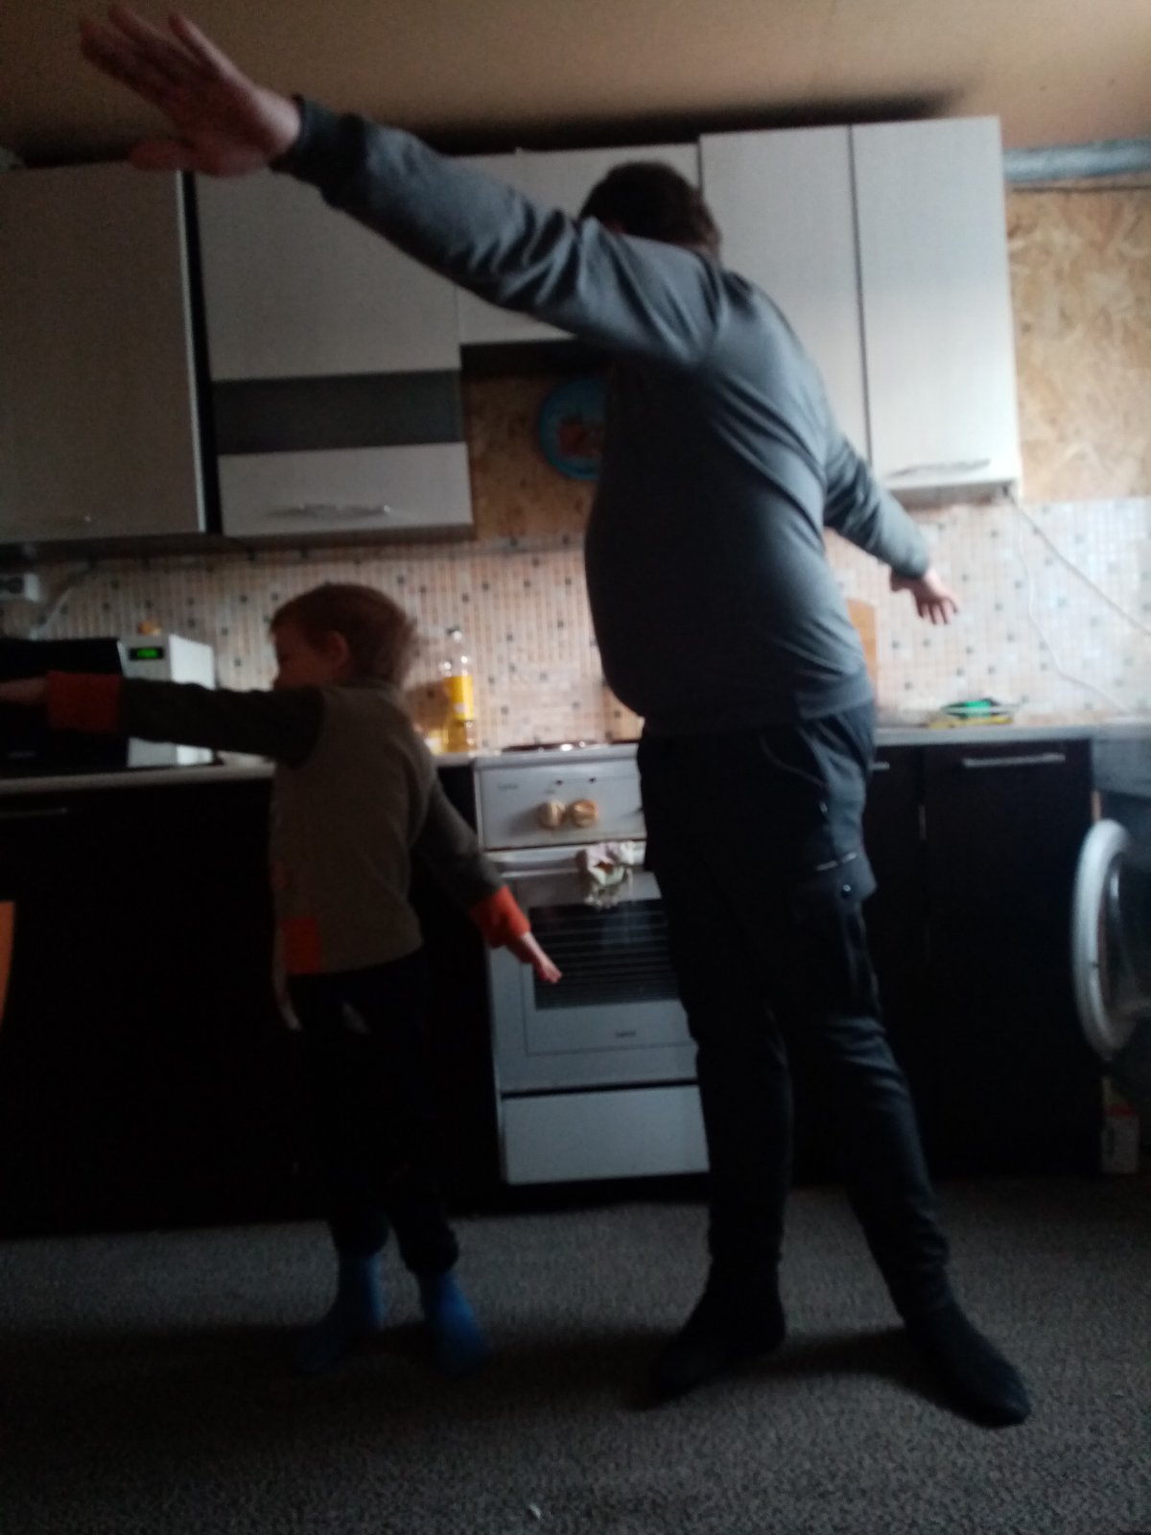

Группа №5

Семья Бухаринова Славы

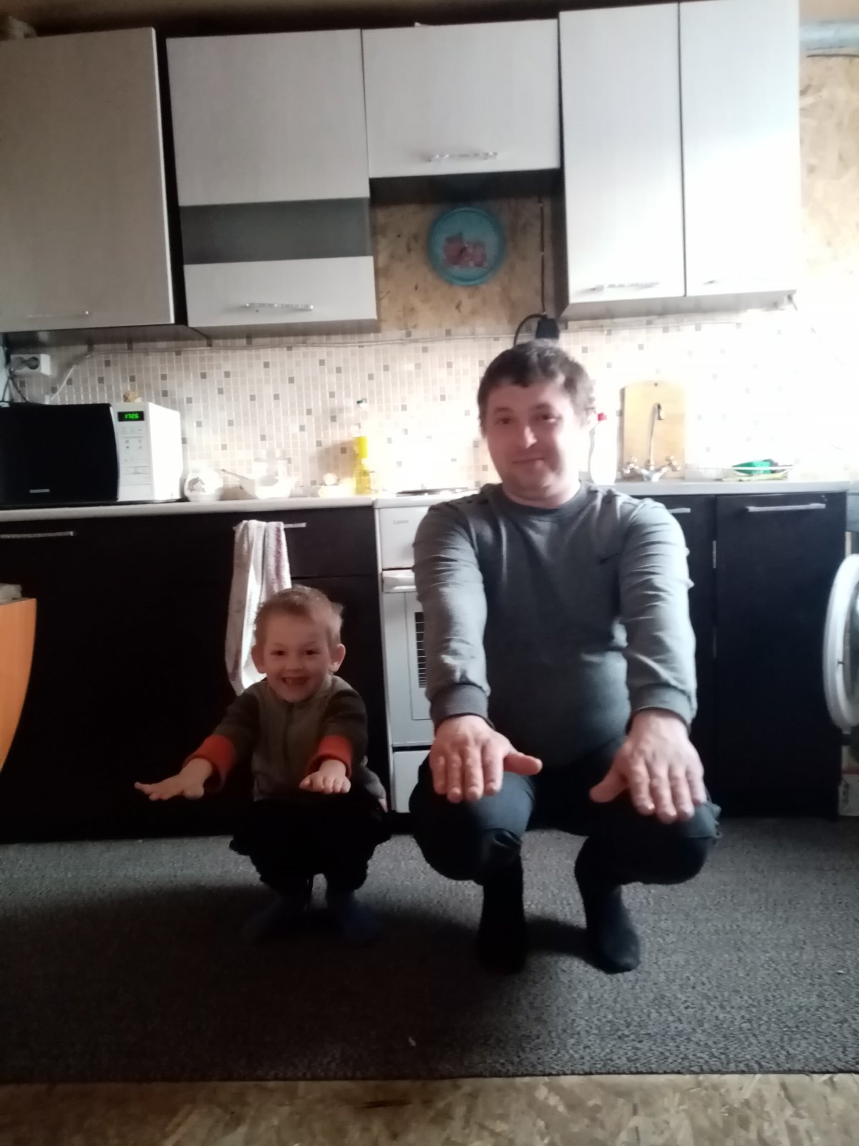

Группа №5

Семья Бухаринова Славы